PROYECTO FINAL DISEÑO INTERFACES WEB

Memoria:
- A4, Arial 12, márgenes normales, páginas numeradas
- Portada, índice y demás apartados en máximo 20 folios
- Apartados a incluir en la memoria:
  - Tipo de web escogida y por qué
  - Análisis del mercado con otras webs similares
  - Guía de estilos (tema, color, tipografía, bordes, iconos, fuentes, )
La guía de estilo perfecta para páginas web (ionos.es)
Agrega coherencia visual a tus sitios web con las Guías de Estilo - Swapps
Ejemplo:
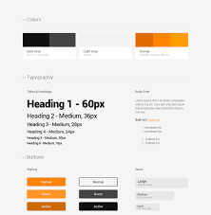

  - Mapa de navegación (estructura o diagrama de la web) ( ¿Qué es un wireframe para un sitio web? | Lucidchart ).
Ejemplo:
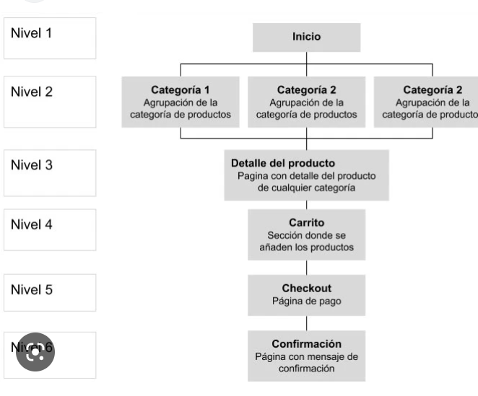

  - Pruebas de visibilidad en distintos navegadores y resoluciones.
  - Análisis de viabilidad económica: costes del proyecto en tiempo y puesta en marcha, costes del alojamiento y espacio web, publicidad, buscadores etc.
Qué es el Posicionamiento Web y Cómo se Hace (baseceromarketing.com)

Normas del proyecto web:
- Diseño de logo propio
- Todas las páginas deben ser responsive
- Debe contener menú de navegación, logo y footer (con iconos de redes sociales).
- En el menú de navegación debe haber al menos 4 categorías (dos de ellas deben ser Inicio y Contacto). En Contacto añadir formulario.
- Todas las páginas con las que enlazan las categorías deben estar implementadas.
- Usar estructura con etiquetas semánticas.
- Entregar el proyecto comprimido y estructurado en carpetas con las fuentes, imágenes etc.
- Solamente se puede usar Html, CSS, Bootstrap y SASS. Para incluir Javascript, consultar primero.
- Se puede hacer de cualquier tema pero hay que comunicarlo a la profesora.

Calificación:
- Logo (0,5 puntos)
- Diseño responsivo (1 punto)
- Estructura de la web (etiquetas semánticas, uso grid/flex, gestión del espacio etc) (0,5 puntos)
- Estilos utilizados (colores, bordes, fuentes etc) (0,5 puntos)
- Diseño página inicio (0,5 puntos)
- Diseño página Contactos (0,5 puntos)
- Desarrollo de las categorías del menú (4,5 puntos)
- Animaciones, transiciones y efectos (1 punto)
- Diseño menú navegación (0,5 puntos)
- Diseño footer (0,5 puntos)

